附件6
申报评审文博系列考古专业技术职务任职资格情况一览表
省文化和旅游厅 单位： 河北省文物考古研究院
姓名 | 李鹏为 |  |  |  |  | 性别 | 男 | 出生  日期 |  | 1986.04 |  |  | 参加工作  时间 |  | 2012.07 |  |  | 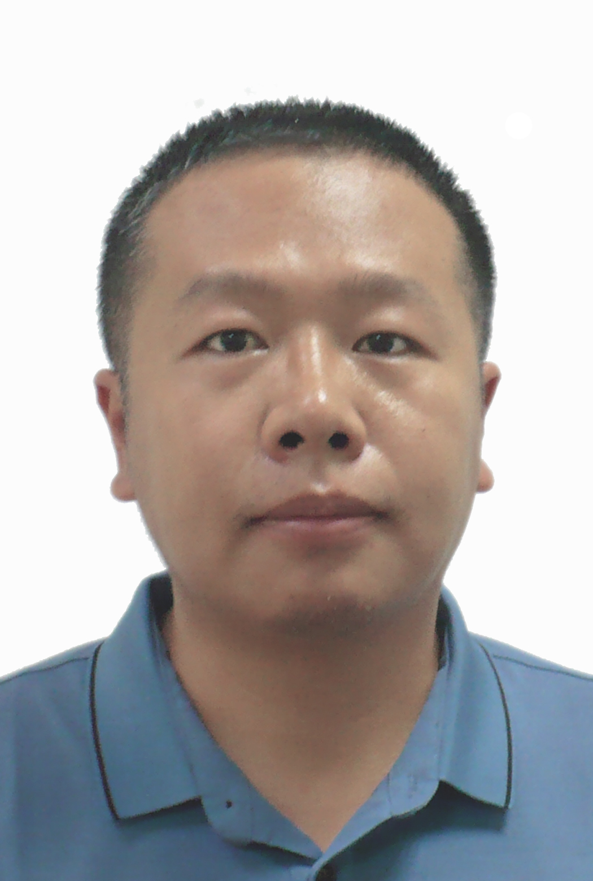
身体状况 |  |  | 健康 |  |  |  |  | 行政  职务 |  | 无 |  |  | 现从事  专业 |  | 考古
现专业技术职务任职资格 |  |  | 文博系列  考古专业  资格名称：馆员 |  |  |  |  | 取得  时间 |  | 2017.12 |  |  | 申报评审专业技术职务任职资格 |  |  |  | 文博系列  考古专业  资格名称：副研究馆员
类别 |  |  | 晋升 |  |  |  |  | 是否引进 |  |  |  | 否 |  |  | 是否破格 |  | 否
量化评分  推荐排名 |  |  | 得分：80.4分  得分排序：5名  推荐排序：5名  单位共推荐：5人 |  |  |  |  | 单位  性质 |  |  |  | 事业 |  |  | 所在单位人事  部门电话 |  | 0311-85056065  18203219136
申报人符合申报评审条件情况
序号 | 内容  项目 |  |  | 内 容
1 | 学历资历  （第一学历和最高学历） |  |  | 毕业时间 |  |  |  |  | 学 校 |  |  |  |  | 专 业 |  | 学历程度 |  |  | 学 位
1 |  |  |  | 2009.07 |  |  |  |  | 山西大学 |  |  |  |  | 考古学 |  | 本科 |  |  | 本科
1 |  |  |  | 2012.07 |  |  |  |  | 中国社科院研究生院 |  |  |  |  | 考古学及博物馆学 |  | 研究生 |  |  | 硕士
1 |  |  |  | 取得现任职资格年限 |  |  |  |  | 2017年12月通过评审取得；满 5 年
2 | 职称外语  计算机应用能力考试 |  |  | 外语：属于免考范围。
2 |  |  |  | 计算机应用能力：属于参考范围。
2 |  |  |  | 参考、免考理由：根据冀职改办字〔2007〕53号文件、〔2006〕196号规定，文博专业申报高级职称人员职称外语、计算机应用能力考试属免考、参考范围。
3 | 年度考核 |  |  | 取得现有任职资格后，年度考核共 5 次，其中优秀0 次，合格 5 次，基本合格及以下0次。何年度优秀：
4 | 专业技术  工作经历  （能力） |  |  | 从事专业技术工作年限 |  |  |  |  |  |  | 2014年 10 月至 2022 年 12 月，满 8 年
4 |  |  |  | 取得现任职资格后  基层工作年限 |  |  |  |  |  |  | 年 月至 年 月，满 年
4 |  |  |  | 专业技术工作经历  （能力）情况 |  |  |  |  |  |  | 坚持田野考古工作，一直在田野考古一线从事考古发掘及研究工作，熟悉相关发掘项目操作流程，掌握田野考古学理论方法与技术。  2017年至2022年任现职期间，参加国家社科基金重大项目《河北行唐故郡考古发掘资料整理与综合研究2015-2020》，参加子课题《鲜虞—中山国相关遗存考古调查与研究》。  参加田野考古项目14项，调查项目以跨区域隋唐运河邯郸段为主，总长度约100余公里，勘探面积约100万平方米。参与发掘面积约3000平方米。参加考古项目涉及赵邯郸故城大北城遗址、邺城遗址、邯郸林村墓群、平山中山古城遗址等5处全国重点文物保护单位。  参加河北省重要考古项目4项，主要包括邺城西南郭遗址考古发掘、隋唐运河邯郸段考古调查、平山中山国西门阙遗址考古勘察、石家庄市灵寿县西木佛墓地考古发掘等项目。  参加其他项目10项，邯郸串城街遗址考古发掘、南水北调户村管线段考古勘探、鸡泽吴官营明清墓地抢救性发掘、魏县德尚环保热电厂明代墓地考古发掘、成安商城隋唐佛造像窖藏考古发掘、邯郸市32中隋唐墓地考古发掘、邯郸市百家村战国墓地考古发掘、邯郸市领寓小区汉墓发掘、石家庄市古城北路（垣通街—体育大街）道路工程考古勘探，平山县中山国博物馆占地区域考古勘探等项目。
5 | 业绩成果 |  |  | 荣誉称号 |  |  |  | 具体说明荣誉称号的“称号名称、本人排序、取得时间、发证部门等，卷宗页码”。属于业务奖项的，应明确个人的岗位、角色、发挥作用等。
5 |  |  |  | 科研成果 |  |  |  | 本人符合申报评审条件中业绩成果条件的第三条要求。  国家社科基金重大项目《河北行唐故郡考古发掘资料整理与综合研究（2015-2020）》，为子课题《鲜虞—中山国相关遗存考古调查与研究》项目课题组成员。立项时间：2020年，立项机关：全国哲学社会科学工作办公室，项目正在进行中。
6 |  | 论文著作 |  |  | 本人符合申报评审条件中业绩成果条件的第四条要求。  2017年至2022年任现职期间，作为第一作者，发表考古论文6篇。  1.《山西晋城拴驴泉石门铭补释》，《文物春秋》，2018年第1期。  2.《“锁”字源流及相关问题研究》，《西部考古》，2018年第1期。  3.《隋唐永济渠邯郸段调查勘探的新发现》，《古都研究》第39辑，2019年。  4.《河北省馆陶县徐万仓调查记》，《运河学研究》，2020年第1期。  5.《略论两周时期的冀国》，《不惑集——山西大学考古专业四十周年纪念文集》，科学出版社，2020年。  6.《“甘丹”新解》，《绵瓞集——张颔先生100周年诞辰纪念文集》，三晋出版社，2020年。
7 |  | 破格条件 |  |  | “破格”申报评审专业技术职务任职资格理由（符合“破格”条件中的哪几条）
8 |  | 推荐单位  意见 |  |  | 意见：  审核人签名： 负责人签名：  年 月 日

